Universidad Tecnológica de La Habana “José Antonio Echeverría”

Facultad de Ingeniería Informática.



Nueva versión del módulo de gestión de usuarios de Noswork Workspace

**Autor**: Carlos Daniel Vilaseca Illnait

**Tutores**: Dra. C. Raisa Socorro Llanes

Dra. C. Lisandra Bravo Ilisastigui

La Habana, Cuba

Diciembre,2023

Resumen

El trabajo a realizar tiene como objetivo principal profundizar en las técnicas de captura de requisitos, modelado del negocio, la planificación del proyecto de investigación, además de captura de requisitos y pruebas realizadas orientado al desarrollo de un software para la gestión de usuarios y grupos de un Directorio Activo en la empresa Avangenio. Para ello se profundizará en la utilización de diferentes técnicas encaminadas a realizar una mejor compresión y organización de este, así como la elaboración de los distintos artefactos que sirven de guía y construcción del proceso de negocio, el estudio de la factibilidad, los requisitos funcionales y no funcionales del sistema , problemas frecuentes encontrados en el desarrollo de la solución, vista de la arquitectura de los caso de uso más significativos y descripción detallada de los casos de uso.

Abstract

The main objective of the work to be done is to deepen in the techniques of requirements capture, business modeling, planning of the research project, as well as requirements capture and testing oriented to the development of a software for the management of users and groups of an Active Directory in the company Avangenio. For this purpose, the use of different techniques aimed at a better understanding and organization of this, as well as the development of the various artifacts that serve as a guide and construction of the business process, the study of feasibility, functional and non-functional requirements of the system, frequent problems encountered in the development of the solution, view of the architecture of the most significant use cases and detailed description of the use cases will be deepened.

Índice

Introducción 1

Técnicas de captura de requisitos: Selección y aplicación 3

Modelado de negocio 4

Modelo de dominio 4

Glosario de términos 4

Diagrama de flujo 7

Diagramas de actividades 7

Reglas del negocio por patrones 10

Captura de requisitos 12

Diagrama de casos de uso del sistema 12

Requisitos funcionales 12

Requisitos no funcionales 13

Requisitos de calidad 13

Requisitos de restricción 14

Descripción de alto nivel de los casos de uso 14

Problemas frecuentes 25

Vista de la arquitectura 25

Descripción detallada 25

Pruebas 28

Conclusiones 33

Referencias bibliográficas 34

Tablas y figuras

Figura Modelo de dominio 4

Figura 2. Diagrama de flujo del sistema 7

Figura 3. Diagrama de actividades: Crear usuario 8

Figura 4. Diagrama de actividades: Eliminar usuario 8

Figura 5. Diagrama de actividades: Editar usuario 9

Figura 6. Diagrama de actividades: Cambiar contraseña 9

Figura 7. Diagrama de actividades: Modificar miembros de un grupo 10

Tabla 1 Reglas del negocio identificadas 10

Figura 8 Diagrama de casos de uso del sistema 12

Tabla 2. Descripción de alto nivel: Autenticarse 14

Tabla 2. Descripción de alto nivel: Crear usuario 15

Tabla 4. Descripción de alto nivel: Editar usuario 15

Tabla 3. Descripción de alto nivel: Eliminar usuario 16

Tabla 4. Descripción de alto nivel: Obtener listado de usuarios 17

Tabla 5. Descripción de alto nivel: Ver logs 17

Tabla 8. Descripción de alto nivel: Exportar datos 18

Tabla 9. Descripción de alto nivel: Cambiar idioma de la interfaz 19

Tabla 6. Descripción de alto nivel: Cambiar contraseña de usuarios 19

Tabla 7. Descripción de alto nivel: Cambiar contraseña propia 20

Tabla 12. Descripción de alto nivel: Editar atributos propios 21

Tabla 13. Descripción de alto nivel: Crear grupo 21

Tabla 14. Descripción de alto nivel: Editar grupo 22

Tabla 8. Descripción de alto nivel: Eliminar grupo 23

Tabla 9. Descripción de alto nivel: Obtener listado de grupos 23

Tabla 10. Descripcion de alto nivel: Modificar miembros de grupo 24

Tabla 11. Descripción detallada: Crear usuario 25

Tabla 12. Pruebas: Crear usuario 28

Figura 9. Pruebas ejecutándose correctamente 32

# Introducción

Un software colaborativo es una herramienta que permite a los miembros de un equipo trabajar juntos de manera más eficiente y productiva, independientemente de su ubicación física. Estas herramientas proporcionan una plataforma en línea para compartir información, comunicarse y colaborar en tiempo real. Los softwares colaborativos suelen incluir funciones como chat, videoconferencia, edición de documentos en tiempo real y gestión de proyectos, lo que facilita el trabajo en equipo y la coordinación entre los miembros del equipo [1, 2].

Los softwares colaborativos surgen como una respuesta a la necesidad de mejorar la comunicación, el intercambio de información y el trabajo en equipo dentro de las empresas. Al tener toda la información y los recursos ubicados en un solo sitio y con cada miembro teniendo el acceso correspondiente, se aumenta la transparencia entre departamentos y se facilita el trabajo en equipo. Ejemplos de software colaborativos incluyen *Google Workspace*, *Microsoft 365* y *Zoho* [2, 3].

*NosWork Workspaces* es un ejemplo de software colaborativo que permite crear espacios de trabajo virtuales colaborativos, donde los usuarios pueden compartir archivos, comunicarse por chat o videoconferencia, y acceder a diversas aplicaciones web integradas. Esta plataforma facilita el trabajo remoto y la gestión de proyectos de forma ágil y segura [7].

Las aplicaciones colaborativas generalmente tienen un módulo integrado para la gestión de usuarios, facilitando la administración de los miembros del equipo y sus permisos dentro de la plataforma [55, 56, 57]. Esto permite a los administradores agregar, eliminar o modificar usuarios y controlar su acceso a diferentes áreas y funciones de la plataforma. Al tener una herramienta de gestión integrada, los administradores pueden asegurarse de que cada miembro del equipo tenga acceso a las herramientas y recursos necesarios para realizar su trabajo de manera efectiva. Al mismo tiempo que se protege la información confidencial y se mantiene la seguridad de la plataforma [3].

Comúnmente estas herramientas utilizan un procedimiento de autenticación que permite a los usuarios acceder a múltiples sistemas, recursos, o aplicaciones con una sola identificación base (dígase usuario y contraseña), denominado *Single Sign-On* (SSO). El SSO se suele utilizar en un contexto empresarial, cuando las aplicaciones de los usuarios las asigna y gestiona un equipo interno de tecnologías de la información (TI) [4, 5, 6]. Existen varios sistemas que implementan SSO como lo son el *Central Authentication Service* (CAS), el *Security Assertion Markup Language* (SAML) y OAuth [8, 9, 10, 13].

El Protocolo de Acceso Ligero a Directorios (LDAP por sus siglas en inglés) es un protocolo utilizado por muchos sistemas de SSO como proveedor de identidad, incluido Directorio Activode Microsoft, para acceder a la información del directorio y gestionarla [10, 11, 12, 16].

Los servicios de Directorio Activo, actúan como una base de datos centralizada para almacenar y gestionar información sobre usuarios, computadoras y otros recursos en una organización. Los administradores pueden utilizar esta base de datos para controlar el acceso a los recursos y redes, verificando la identidad de los usuarios y asignándoles permisos adecuados. [12, 16].Existen varios sistemas que implementan Directorio Activo, como *Azure Active Directory* de Microsoft, *Apache Directory Studio* y *Oracle Directory Server Enterprise Edition* [12, 14, 15]*.* Sin embargo, no todos son gratuitos, o sencillos de configurar.

Samba 4 es una de las alternativas gratuitas que implementan Directorio Activo y actúa como controlador de dominio en sistemas Unix. Es una implementación libre del protocolo de archivos compartidos de Microsoft para sistemas de tipo Unix [16, 17]. En Noswork se utiliza un servidor de Samba 4 como controlador de dominio en el directorio. Para la administración remota de este servidor se desarrolló un módulo propio, dado que las herramientas existentes como Remote Server Administration Tools (RSAT) o Webmin, no cumplen con las necesidades específicas del producto. El módulo está construido en dos partes, un *backend* llamado *AD-manager-API* y un *frontend* llamado *Admin Console*.

# Técnicas de captura de requisitos: Selección y aplicación

Como método de captura de requisitos se utilizó la entrevista. Esto permitió obtener la información necesaria directamente de los usuarios del producto.

**Entrevista**

Como técnica de captura de requisitos se seleccionó la entrevista, dado que se tuvo la oportunidad de interactuar directamente con los clientes y dueños del producto, que en este caso coincidían.

La entrevista implicó una reunión directa con la jefa del departamento de IT de Avangenio (ver adjunto “Entrevista con jefa de IT”), con el objetivo de recoger información sobre los requisitos del sistema.

Dado que se mantuvo una conversación con un enfoque particular, un objetivo específico y siguiendo un formato de intercambio de preguntas y respuestas, se logró una confirmación inmediata de ciertos requisitos mediante nuestros procesos de comunicación. Se optó por esta técnica, ya que es la más comúnmente utilizada en la recopilación de requisitos.

Como resultado de la aplicación de esta técnica, se obtuvo una comprensión profunda de las necesidades y expectativas del cliente. Esta información fue invaluable para definir los requisitos del sistema de manera precisa y completa. Además, la entrevista permitió establecer una relación de confianza con el cliente, lo que facilitó la comunicación y colaboración a lo largo del proyecto. Finalmente, la información recopilada durante la entrevista se documentó y se utilizó como base para el desarrollo y la implementación del sistema.

# Modelado de negocio

## Modelo de dominio

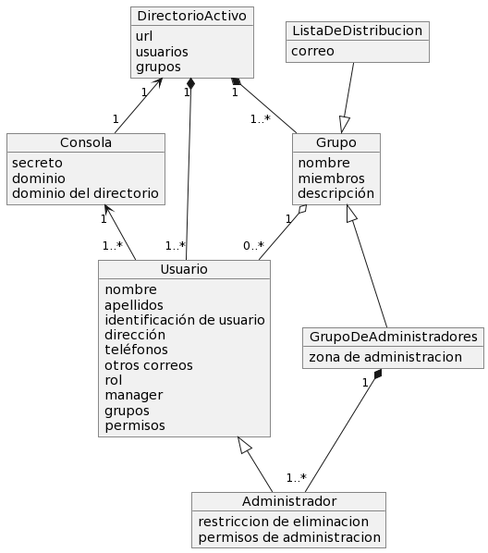

Figura Modelo de dominio

## Glosario de términos

**Directorio Activo (Active Directory)**: Es un servicio de directorio desarrollado por Microsoft para redes de dominio de Windows. Incluye un conjunto de procesos y servicios que autentica y autoriza a todos los usuarios y computadoras en una red de tipo dominio de Windows, asignando y aplicando políticas de seguridad para todas las computadoras e instalando o actualizando software. Active Directory utiliza el Protocolo de acceso ligero a directorios (LDAP) y DNS. En términos sencillos, es un servicio establecido en uno o varios servidores donde se crean objetos como usuarios, equipos o grupos, con el objetivo de administrar los inicios de sesión en los equipos conectados a la red, así como también la administración de políticas en toda la red.

**LDAP (Protocolo de acceso ligero a directorios)**: Es un protocolo abierto, neutral con respecto al proveedor, que es un estándar de la industria para acceder y mantener servicios de información de directorio distribuidos a través de una red de Protocolo de Internet (IP). LDAP es una forma de lenguaje que permite a los usuarios encontrar la información que necesitan muy rápidamente. Un uso común de LDAP es proporcionar un lugar central para almacenar nombres de usuario y contraseñas. Esto permite que muchas aplicaciones y servicios diferentes se conecten al servidor LDAP para validar a los usuarios.

**SSO (Single Sign-On)**: Es un esquema de autenticación que permite a un usuario iniciar sesión con una sola ID en varios sistemas de software relacionados pero independientes. Con SSO, un usuario solo tiene que ingresar sus credenciales de inicio de sesión (nombre de usuario, contraseña, etc.) una vez en una sola página para acceder a todas sus aplicaciones SaaS.

**SaaS (Software as a Service)**, es un modelo de servicio que permite a una empresa comprar un software basado en un sistema de suscripción. Los usuarios finales acceden al software en línea y generalmente pagan una tarifa de suscripción regular para poder usar el software.

**Consola**: Es el espacio de administración del sistema, como Google Workspace. Permite a los administradores gestionar y supervisar las funciones del sistema, los usuarios, los permisos y otras configuraciones importantes. En este contexto, la “Consola” es el punto central de control y configuración, proporcionando una visión general del sistema y permitiendo ajustes según sea necesario.

**Grupos**: En el contexto de un Directorio Activo, los grupos son colecciones de usuarios u otros objetos que se gestionan como una sola entidad. Los grupos se utilizan para asignar permisos a un conjunto de usuarios, lo que simplifica la administración de seguridad y acceso. Los miembros de un grupo heredan los derechos de acceso definidos para ese grupo, lo que permite a los administradores controlar el acceso a los recursos a nivel de grupo en lugar de a nivel de usuario individual.

**Lista de Distribución**: En el contexto de un Directorio Activo, una lista de distribución es un grupo de usuarios que se configura con una dirección de correo electrónico. Cuando se envía un correo electrónico a la dirección de correo electrónico del grupo, todos los miembros del grupo reciben el correo electrónico. Esto facilita la comunicación con múltiples usuarios al mismo tiempo, sin tener que enviar correos electrónicos individuales a cada usuario. Es una forma eficiente de enviar el mismo mensaje a un grupo de usuarios.

**CAPTCHA**: Es una sigla que corresponde a la expresión inglesa “*Completely Automated Public Turing test to tell Computers and Humans Apart*”. Es un tipo de medida de seguridad conocida como autenticación pregunta-respuesta. Los CAPTCHA son pruebas desafío-respuesta controladas por máquinas que se utilizan para determinar cuándo el usuario es un humano o un programa automático (bot). Esta prueba está basada en la incapacidad de las máquinas de reconocer los caracteres deformados. Por lo tanto, aquel que logra completar el CAPTCHA con éxito es un ser humano. Su objetivo es proteger del spam y del descifrado de contraseñas.

***Workspace*:** en el contexto de Noswork se refiere a un espacio de trabajo digital que permite a los usuarios colaborar y trabajar de manera eficiente. Este espacio incluye diversas herramientas y funcionalidades que facilitan la comunicación, la gestión de proyectos, el intercambio de archivos y otras tareas relacionadas con el trabajo en equipo. Al igual que otros espacios de trabajo digitales, el objetivo de un workspace en Noswork es proporcionar un entorno que mejore la productividad y facilite la colaboración entre los miembros del equipo.

**Objeto Crítico**: En el contexto de un directorio, un objeto crítico es un componente del directorio que es esencial para el funcionamiento del sistema. Estos objetos pueden incluir usuarios, grupos, impresoras, carpetas compartidas, entre otros. Los objetos críticos son aquellos que, si se modifican o eliminan, podrían causar interrupciones significativas en el sistema.

## Diagrama de flujo

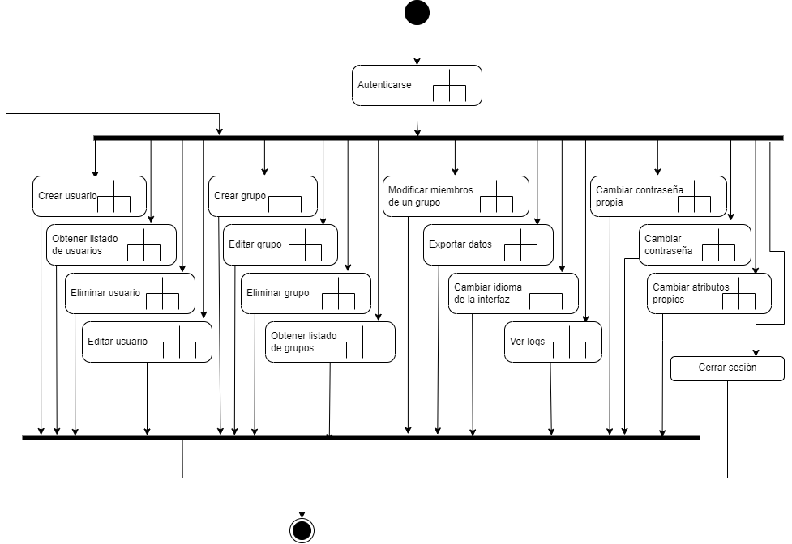

Figura 2. Diagrama de flujo del sistema

## Diagramas de actividades

La elección de elaborar específicamente cinco diagramas de actividades se fundamenta en la distinción de procesos clave, siendo estos de vital importancia para el sistema. De manera implícita, se reconoce que los demás diagramas comparten similitudes sustanciales con los seleccionados, pero al focalizarse en los cinco más destacados se busca evitar redundancias innecesarias, y centrarse en la representación detallada de los aspectos más cruciales del sistema o proyecto.

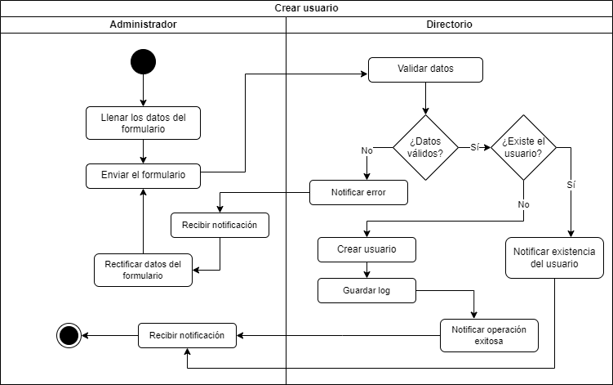

Figura 3. Diagrama de actividades: Crear usuario

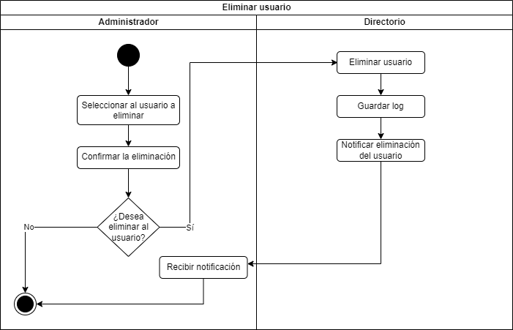

Figura 4. Diagrama de actividades: Eliminar usuario

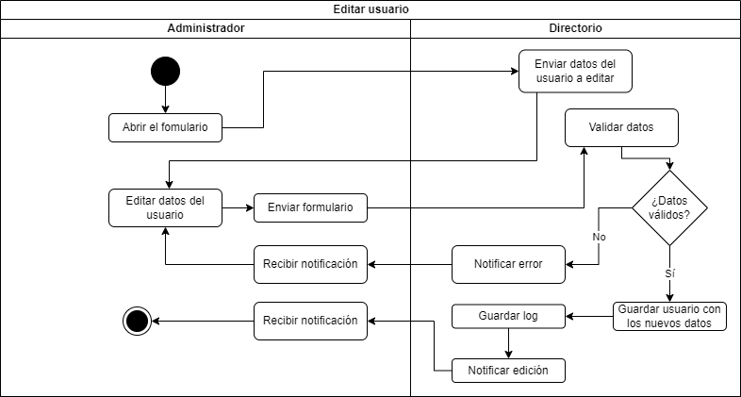

Figura 5. Diagrama de actividades: Editar usuario

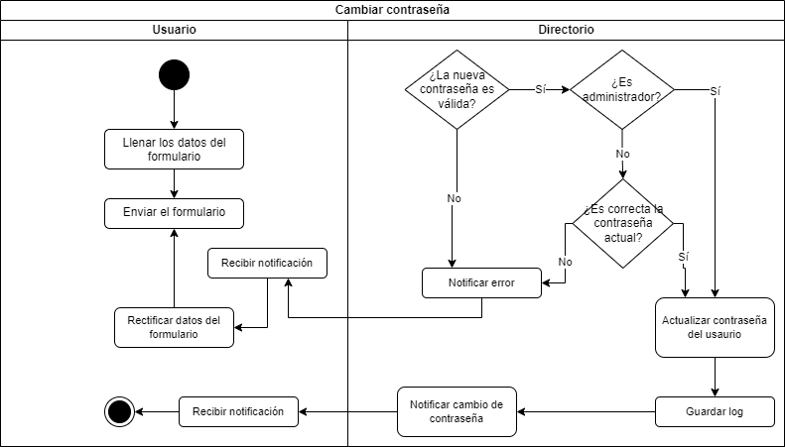

Figura 6. Diagrama de actividades: Cambiar contraseña

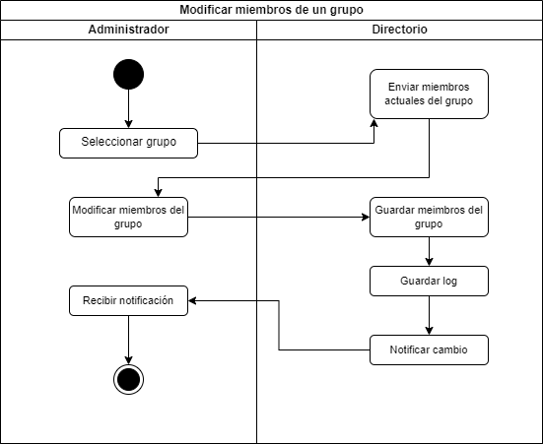

Figura 7. Diagrama de actividades: Modificar miembros de un grupo

## Reglas del negocio por patrones

En la Tabla 1 se detallan las reglas de negocio identificadas hasta el momento.

Tabla 1 Reglas del negocio identificadas

|  |  |
| --- | --- |
| **Regla** | **Patrón** |
| Si el usuario autenticado no es Administrador, solo puede editar algunos datos de su perfil y cambiar su contraseña. | Estímulo/Respuesta |
| Solo si el usuario no existe se puede crear. | Precondición |
| Solo si el usuario existe se puede eliminar. | Precondición |
| Solo si el usuario existe se puede editar. | Precondición |
| Solo si el grupo no existe se puede crear. | Precondición |
| Solo si el grupo existe se puede eliminar. | Precondición |
| Solo si el grupo existe se puede editar. | Precondición |
| Un grupo de tipo lista de distribución tiene: miembros, nombre, descripción y correo electrónico. | Estructura |
| Un grupo tiene: miembros, nombre, descripción. | Estructura |
| Un usuario tiene nombre, apellidos, nombre de usuario, correo empresarial, correos personales, dirección, carnet de identidad, contraseña, grupos a los que pertenece, permisos, teléfono celular, telefono fijo, telefono de oficina, rol que desempeña dentro de la empresa, quién es su manager y foto de perfil. | Estructura |
| El administrador es responsable de la creación, edición, y eliminación de los usuarios y grupos. | Responsablidad |
| El usuario debe estar autenticado para acceder a las funciones del sistema. | Precondición |
| Solo si no se ha alcanzado el límite de usuarios en el espacio de trabajo, el administrador puede crear más usuarios. | Precondicion |
| Los formatos en los que se pueden exportar los datos son: JSON y CSV. | Valor |
| Los idiomas a los que se puede cambiar la interfaz son: inglés y español | Valor |
| Si el usuario es un objeto crítico, no puede ser eliminado | Precondición |
| Si el grupo es un objeto crítico, no puede ser eliminado | Precondición |

# Captura de requisitos

## Diagrama de casos de uso del sistema

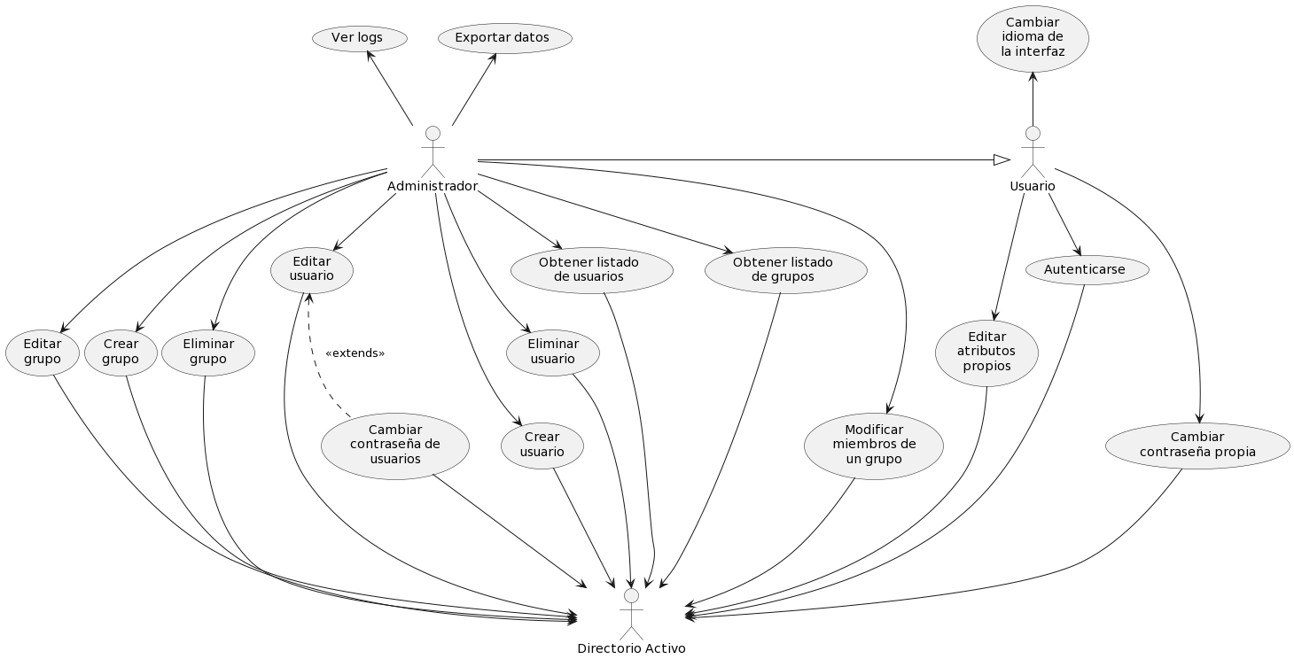

Figura 8 Diagrama de casos de uso del sistema

## Requisitos funcionales

* **RF1**: El sistema debe permitir a los administradores crear, leer, actualizar y eliminar usuarios y grupos.
* **RF2**: El sistema debe permitir a los usuarios no administradores actualizar su carnet de identidad, dirección, teléfonos y cambiar sus contraseñas.
* **RF3**: Debe haber funciones para buscar y exportar datos en formatos como JSON y CSV.
* **RF4**: El sistema debe garantizar acceso completo a todas las operaciones a los administradores.
* **RF5.1**: El sistema debe registrar la **creación** y **eliminación** de usuarios y grupos, incluyendo quién realizó la operación, la fecha y hora, operación realizada y los detalles del usuario o grupo creado.
* **RF5.2**: El sistema debe registrar la **actualización** de usuarios y grupos, incluyendo quién realizó la operación, la fecha y hora, los campos que se actualizaron, y los nuevos valores de esos campos.
* **RF5.3**: El sistema debe registrar el **cambio de contraseña** de los usuarios, incluyendo quién realizó la operacion, fecha, y hora.
* **RF6**: El sistema debe proveer control de acceso a los recursos basado en el rol del usuario.

## Requisitos no funcionales

### Requisitos de calidad

* **RC1**: El sistema debe tener internacionalización, para inglés y español.
* **RC2**: El sistema debe proveer retroalimentación al usuario luego de cada operación, o si ocurrió algún error.
* **RC3**: El sistema debe ser *responsive*, los puntos de ruptura serán:
  + xs: menos de **640px**
  + sm: de **640px** a **748px**
  + md: de **748px** a **1024px**
  + lg: de **1024px** en adelante
* **RC4**: La paleta de colores del sistema deben mantener una interfaz limpia y sin distracciones:
  + Color primario: #009FA3
  + Color secundario: #00165b
  + Color terciario: #F1F8F9
  + Color de superficie: #F8F8F8
  + Color de fondo: #FFFFFF
  + Color de texto: #0000009B
  + Color de notificación informativa: #19B6EE
  + Color de notificación de error: #E9322D
  + Color de notificación de advertencia: #ECA700
  + Color de notificación de éxito: #46BA61
* **RC5**: El sistema debe presentar una iconografía constante.
* **RC6**: El sistema debe presentar una interfaz dinámica, no una página estática.
* **RC7**: El sistema debe mantenerse estable en un servidor con las prestaciones mínimas de:
  + 2GB RAM
  + 1 núcleo
  + 20GB HDD
* **RC8**: El sistema debe permitir la búsqueda y filtrado en las vistas de listado.
* **RC9**: El nombre de los archivos a descargar a través del caso de uso **Exportar datos** debe incluir información relevante como: nombre de los datos exportados (usuarios, grupos, logs) y la fecha en la que se exportaron los datos.

### Requisitos de restricción

* **RR1**: La API para manejar la interacción entre el backend y el directorio será desarrollada con FastAPI.
* **RR2**: La aplicación debe ser web para garantizar portabilidad.

## Descripción de alto nivel de los casos de uso

Tabla 2. Descripción de alto nivel: Autenticarse

|  |  |
| --- | --- |
| **Caso de uso** | Autenticarse |
| **Actores** | Directorio Activo, Usuario |
| **Descripción** | El usuario debe introducir sus credenciales así como completar un desafío CAPTCHA. Si las credenciales y el desafío son correctos, el sistema reenvía al usuario a la vista pertinente según su rol. Si el CAPTCHA es incorrecto, el sistema retiene al usuario en la vista de autenticación y notifica el error, si las credenciales son inválidas se notifica el error. |
| **Requisitos funcionales** | RF6 |
| **Casos de uso asociados** | - |
| **Precondiciones** | - |
| **Postcondiciones** | El usuario queda autenticado en el sistema |
| **Requisitos no funcionales** | RC2, RC3, RC4, RC5 |

Tabla 2. Descripción de alto nivel: Crear usuario

|  |  |
| --- | --- |
| **Caso de uso** | Crear usuario |
| **Actores** | Administrador, Directorio Activo |
| **Descripción** | El caso de uso inicia cuando el administrador accede al formulario de crear usuario. El sistema muestra los campos del formulario separados en tabs, agrupando según la importancia de los campos. Una vez el administrador rellena los campos requeridos, y los que crea necesarios, estos son validados, si la validación es correcta, se muestra una notificación denotando que el usuario se creó exitosamente y el sistema guarda un registro de la acción realizada, en caso contrario la notificación deberá informar el error cometido. |
| **Requisitos funcionales** | RF1, RF4, RF5.1 |
| **Casos de uso asociados** | - |
| **Precondiciones** | * El espacio de trabajo no ha alcanzado el límite de usuarios |
| **Postcondiciones** | Se añade un nuevo usuario al listado de usuarios |
| **Requisitos no funcionales** | RC1, RC2, RC3, RC4, RC5 |

Tabla 4. Descripción de alto nivel: Editar usuario

|  |  |
| --- | --- |
| **Caso de uso** | Editar usuario |
| **Actores** | Administrador, Directorio Activo |
| **Descripción** | El caso de uso inicia cuando el administrador accede al formulario de editar usuario. El sistema muestra los campos del formulario separados en tabs, agrupando segun la importancia de los campos y los campos con los valores actuales del usuario. Una vez el administrador modifica los campos que crea necesarios, estos son validados, si la validación es correcta, se muestra una notificación denotando que el usuario se actualizó exitosamente y el sistema guarda un registro de la acción realizada, en caso contrario la notificación deberá informar el error cometido. |
| **Requisitos funcionales** | RF1, RF4, RF5.2 |
| **Casos de uso asociados** | - |
| **Precondiciones** | El usuario a editar existe en el sistema |
| **Postcondiciones** | Se actualiza el usuario en el listado de usuarios |
| **Requisitos no funcionales** | RC1, RC2, RC3, RC4, RC5 |

Tabla 3. Descripción de alto nivel: Eliminar usuario

|  |  |
| --- | --- |
| **Caso de uso** | Eliminar usuario |
| **Actores** | Administrador, Directorio Activo |
| **Descripción** | El caso de uso inicia cuando el administrador da click en el botón de eliminar usuario. El sistema muestra una ventana de confirmación con los botones de cancelar y aceptar. Si el administrador acepta la operación el sistema elimina al usuario, si la operación es exitosa el sistema guarda un registro de la acción realizada y muestra un mensaje de éxito, en caso contrario la notificación deberá informar el error cometido. |
| **Requisitos funcionales** | RF1, RF4, RF5.2 |
| **Casos de uso asociados** | - |
| **Precondiciones** | * El usuario a eliminar existe en el sistema * El usuario a eliminar no es un objeto crítico del directorio |
| **Postcondiciones** | Se elimina el usuario del listado de usuario y grupos |
| **Requisitos no funcionales** | RC1, RC2, RC3, RC4, RC5 |

Tabla 4. Descripción de alto nivel: Obtener listado de usuarios

|  |  |
| --- | --- |
| **Caso de uso** | Obtener listado de usuarios |
| **Actores** | Administrador, Directorio Activo |
| **Descripción** | El caso de uso inicia cuando el administrador accede a la vista de usuarios a través del panel. El sistema muestra una tabla con el listado de los usuarios del sistema, a través de la cual el administrador puede crear, eliminar, editar y filtrar/buscar usuarios. |
| **Requisitos funcionales** | RF1, RF4 |
| **Casos de uso asociados** |  |
| **Precondiciones** |  |
| **Postcondiciones** | Se muestran los usuarios del sistema en una tabla |
| **Requisitos no funcionales** | RC1, RC2, RC3, RC4, RC5, RC8 |

Tabla 5. Descripción de alto nivel: Ver logs

|  |  |
| --- | --- |
| **Caso de uso** | Ver logs |
| **Actores** | Administrador |
| **Descripción** | El caso de uso inicia cuando el administrador accede a la vista de trazas a través del panel. El sistema muestra una tabla con el listado de todas las acciones realizadas en el sistema, a través de la cual el administrador y filtrar/buscar determinada acción. |
| **Requisitos funcionales** | RF4, RF5.1, RF5.2 |
| **Casos de uso asociados** |  |
| **Precondiciones** |  |
| **Postcondiciones** | Se muestran las trazas del sistema en una tabla |
| **Requisitos no funcionales** | RC1, RC2, RC3, RC4, RC5, RC8 |

Tabla 8. Descripción de alto nivel: Exportar datos

|  |  |
| --- | --- |
| **Caso de uso** | Exportar datos |
| **Actores** | Administrador |
| **Descripción** | El caso de uso inicia cuando el administrador da click en el botón de **Exportar a JSON** o en el de **Exportar a CSV** en la vista de usuarios, grupos o trazas. El sistema deshabilita el botón mientras se está realizando la animación y muestra un indicador de que se está haciendo un procesamiento, luego se descarga el archivo deseado a través del navegador. El nombre del archivo incluye el nombre del tipo de información exportada (usuarios, grupos, logs) y la fecha de exportación (ej: **2023-11-27-groups.json**). |
| **Requisitos funcionales** | RF3, RF4, |
| **Casos de uso asociados** |  |
| **Precondiciones** |  |
| **Postcondiciones** | Se descarga el fichero con los datos exportados en el formato seleccionado. |
| **Requisitos no funcionales** | RC1, RC2, RC3, RC4, RC5, RC8, RC9 |

Tabla 9. Descripción de alto nivel: Cambiar idioma de la interfaz

|  |  |
| --- | --- |
| **Caso de uso** | Cambiar idioma de la interfaz |
| **Actores** | Usuario |
| **Descripción** | El caso de uso inicia cuando el usuario selecciona cambiar idioma, el sistema muestra una lista desplegable con los idiomas Inglés,y Español. Al seleccionar uno el sistema cambia el idioma de la interfaz al idioma seleccionado. |
| **Requisitos funcionales** | RF6 |
| **Casos de uso asociados** |  |
| **Precondiciones** | * El usuario se encuentra autenticado |
| **Postcondiciones** | El idioma del sistema cambia al idioma seleccionado |
| **Requisitos no funcionales** | RC1, RC2, RC3, RC4, RC5, RC8, RC9 |

Tabla 6. Descripción de alto nivel: Cambiar contraseña de usuarios

|  |  |
| --- | --- |
| **Caso de uso** | Cambiar contraseña de usuarios |
| **Actores** | Administrador, Directorio Activo |
| **Descripción** | El caso de uso inicia cuando el administrador accede al formulario de editar usuario y da click en cambiar contraseña. El sistema muestra los campos del formulario: Nueva contraseña, y Confirmar contraseña. Además de los botones de cancelar y confirmar. Dado que no hay sistema de recuperación de contraseña el administrador no necesita conocer la contraseña actual del usuario para cambiarla. El administrador llena los campos y da click en el botón de confirmar. Si la contraseña es válida el sistema efectúa la actualización, si no ocurre ningún error el sistema registra el cambio en las trazas y muestra una notificación de éxito luego de volver al formulario de editar usuario, en caso contrario el sistema notificará el error cometido. |
| **Requisitos funcionales** | RF1, RF4, RF5.3 |
| **Casos de uso asociados** | * Editar usuario |
| **Precondiciones** | * El usuario a editar existe en el sistema |
| **Postcondiciones** | Se actualiza la contraseña del usuario |
| **Requisitos no funcionales** | RC1, RC2, RC3, RC4, RC5 |

Tabla 7. Descripción de alto nivel: Cambiar contraseña propia

|  |  |
| --- | --- |
| **Caso de uso** | Cambiar contraseña propia |
| **Actores** | Usuario, Directorio Activo |
| **Descripción** | El caso de uso inicia cuando el usuario da click en cambiar contraseña, el sistema muestra el formulario con los campos: Contraseña actual, Nueva contraseña, y Confirmar contraseña. Además de los botones de cancelar y confirmar. El el usuario llena los campos y da click en el botón de confirmar. Si la contraseña es válida el sistema efectúa la actualización, si no ocurre ningún error el sistema registra el cambio en las trazas y muestra una notificación de éxito luego de volver a la vista anterior, en caso contrario el sistema notificará el error cometido. |
| **Requisitos funcionales** | RF1, RF2, RF4, RF5.3 |
| **Casos de uso asociados** | - |
| **Precondiciones** | * El usuario se encuentra autenticado |
| **Postcondiciones** | Se actualiza la contraseña del usuario |
| **Requisitos no funcionales** | RC1, RC2, RC3, RC4, RC5 |

Tabla 12. Descripción de alto nivel: Editar atributos propios

|  |  |
| --- | --- |
| **Caso de uso** | Editar atributos propios |
| **Actores** | Usuario, Directorio Activo |
| **Descripción** | El caso de uso inicia cuando el usuario da click en cambiar contraseña, el sistema muestra el formulario con los campos: Contraseña actual, Nueva contraseña, y Confirmar contraseña. Además de los botones de cancelar y confirmar. El usuario llena los campos y da click en el botón de confirmar. Si la contraseña es válida el sistema efectúa la actualización, si no ocurre ningún error el sistema registra el cambio en las trazas y muestra una notificación de éxito luego de volver a la vista anterior, en caso contrario el sistema notificará el error cometido. |
| **Requisitos funcionales** | RF1, RF2, RF4, RF5.3 |
| **Casos de uso asociados** | - |
| **Precondiciones** | * El usuario se encuentra autenticado |
| **Postcondiciones** | Se actualiza la contraseña del usuario |
| **Requisitos no funcionales** | RC1, RC2, RC3, RC4, RC5 |

Tabla 13. Descripción de alto nivel: Crear grupo

|  |  |
| --- | --- |
| **Caso de uso** | Crear grupo |
| **Actores** | Administrador, Directorio Activo |
| **Descripción** | El caso de uso inicia cuando el administrador accede al formulario de crear grupo. El sistema muestra los campos del formulario. Una vez el administrador rellena los campos requeridos, y los que crea necesarios, estos son validados, si la validación es correcta, se muestra una notificación denotando que el grupo se creó exitosamente y el sistema guarda un registro de la acción realizada, en caso contrario la notificación deberá informar el error cometido. |
| **Requisitos funcionales** | RF1, RF4, RF5.1 |
| **Casos de uso asociados** | - |
| **Precondiciones** |  |
| **Postcondiciones** | Se añade un nuevo grupo al listado de grupos |
| **Requisitos no funcionales** | RC1, RC2, RC3, RC4, RC5 |

Tabla 14. Descripción de alto nivel: Editar grupo

|  |  |
| --- | --- |
| **Caso de uso** | Editar grupo |
| **Actores** | Administrador, Directorio Activo |
| **Descripción** | El caso de uso inicia cuando el administrador accede al formulario de editar grupo. Con los valores actuales del grupo. Una vez el administrador modifica los campos que crea necesarios, estos son validados, si la validación es correcta, se muestra una notificación denotando que el grupo se actualizó exitosamente y el sistema guarda un registro de la acción realizada, en caso contrario la notificación deberá informar el error cometido. |
| **Requisitos funcionales** | RF1, RF4, RF5.2 |
| **Casos de uso asociados** | - |
| **Precondiciones** | * El grupo a editar existe en el sistema |
| **Postcondiciones** | Se actualiza el grupo en el listado de grupos |
| **Requisitos no funcionales** | RC1, RC2, RC3, RC4, RC5 |

Tabla 8. Descripción de alto nivel: Eliminar grupo

|  |  |
| --- | --- |
| **Caso de uso** | Eliminar grupo |
| **Actores** | Administrador, Directorio Activo |
| **Descripción** | El caso de uso inicia cuando el administrador da click en el botón de eliminar grupo. El sistema muestra una ventana de confirmación con los botones de cancelar y aceptar. Si el administrador acepta la operación el sistema elimina el grupo, si la operación es exitosa el sistema guarda un registro de la acción realizada y muestra un mensaje de éxito, en caso contrario la notificación deberá informar el error cometido. |
| **Requisitos funcionales** | RF1, RF4, RF5.2 |
| **Casos de uso asociados** | - |
| **Precondiciones** | * El grupo a editar existe en el sistema * El grupo a eliminar no es un grupo crítico del directorio |
| **Postcondiciones** | Se elimina el grupo del listado de grupos, y los usuarios que eran miembros del grupo ya no lo son. |
| **Requisitos no funcionales** | RC1, RC2, RC3, RC4, RC5 |

Tabla 9. Descripción de alto nivel: Obtener listado de grupos

|  |  |
| --- | --- |
| **Caso de uso** | Obtener listado de grupos |
| **Actores** | Administrador, Directorio Activo |
| **Descripción** | El caso de uso inicia cuando el administrador accede a la vista de grupos a través del panel. El sistema muestra una tabla con el listado de los grupos del sistema, a través de la cual el administrador puede crear, eliminar, editar y filtrar/buscar usuarios además de modificar los miembros de los mismos. |
| **Requisitos funcionales** | RF1, RF4 |
| **Casos de uso asociados** |  |
| **Precondiciones** |  |
| **Postcondiciones** | Se muestran los grupos del sistema en una tabla |
| **Requisitos no funcionales** | RC1, RC2, RC3, RC4, RC5, RC8 |

Tabla 10. Descripcion de alto nivel: Modificar miembros de grupo

|  |  |
| --- | --- |
| **Caso de uso** | Modificar miembros de grupo |
| **Actores** | Administrador, Directorio Activo |
| **Descripción** | El caso de uso inicia cuando el administrador accede al formulario de modificar miembros de un grupo. En este formulario se muestran un selector, con los usuarios del sistema, un botón de añadir para agregar el usuario seleccionado al grupo, y una tabla con los nombres de usuarios que pertenecen al grupo. En esta tabla se tiene también un botón para eliminar a usuarios del grupo. Se muestran también los botones de Guardar y Cancelar. Una vez el administrador haya modificado los miembros del grupo y da click en Guardar, el sistema guarda los cambios hechos al grupo, si no ocurrió ningún error el sistema cierra el formulario y muestra una notificación de éxito, en caso contrario se muestra una notificación mostrando el error sucedido y se mantiene el formulario abierto. |
| **Requisitos funcionales** | RF1, RF4, RF5.2 |
| **Casos de uso asociados** | - |
| **Precondiciones** | * El grupo a editar existe en el sistema |
| **Postcondiciones** | Se actualizan los miembros del grupo |
| **Requisitos no funcionales** | RC1, RC2, RC3, RC4, RC5 |

## Problemas frecuentes

* Problemas de seguridad como filtrada de contraseñas.
* Problemas en la autorización, permitiendo realizar acciones a usuarios que no tienen los permisos requeridos.
* Bajo nivel de retroalimentación del sistema hacia el usuario.
* No dejar registro de las trazas.

## Vista de la arquitectura

Se identifica como caso de uso más relevante **Crear usuario**.

## Descripción detallada

Tabla 11. Descripción detallada: Crear usuario

|  |  |  |  |  |  |  |  |
| --- | --- | --- | --- | --- | --- | --- | --- |
| **Caso de uso** | | | | Crear usuario | | | |
| **Actores** | | | | Administrador, Directorio Activo | | | |
| **Descripción**: El caso de uso inicia cuando el administrador accede al formulario de crear usuario. El sistema muestra los campos del formulario separados en tabs, agrupando según la importancia de los campos. Una vez el administrador rellena los campos requeridos, y los que crea necesarios, estos son validados, si la validación es correcta, se muestra una notificación denotando que el usuario se creó exitosamente y el sistema guarda un registro de la acción realizada, en caso contrario la notificación deberá informar el error cometido. | | | | | | | |
| **Requisitos funcionales** | | | RF1, RF4, RF5.1 | | | | |
| **Precondiciones** | | | * El espacio de trabajo no ha alcanzado el límite de usuarios | | | | |
| **Casos de uso asociados** | | | | | | | |
| **Nombre CU** | | **Tipo de asociación** | | | | | **Momento de asociación** |
| **-** | | **-** | | | | | **-** |
| **Excepciones**:   * El sistema detecta que ya existe un usuario con ese correo o nombre de usuario, por lo que debe notificarlo al administrador, y permitirle cambiarlo. * El administrador decide cancelar la operación, por lo que el sistema regresa al punto donde se accedió a la funcionalidad. | | | | | | | |
| **Requisitos de calidad** | | | RC1, RC2, RC3, RC4, RC5 | | | | |
| **Postcondiciones** | | | El listado de usuarios queda actualizado | | | | |
| **Prototipo de interfaz de usuario**: | | | | | | | |
| **Criterios de prueba** | | | | | | | |
| **Valores de entrada** | **Tipos de datos** | | | | **Obligatorio** | **Respuesta del sistema cuando el campo es nulo o se introducen valores inválidos** | |
| Foto de perfil | Blob | | | | No | - | |
| Nombre | String | | | | Sí | En caso de no llenarse, el sistema señala que el campo debe llenarse. | |
| Apellidos | String | | | | No |  | |
| Nombre de usuario | String | | | | Sí | En caso de no llenarse, el sistema señala que el campo debe llenarse. En caso de que ya exista un usuario con este valor, el sistema lo señala. | |
| Contraseña | String | | | | Sí | El sistema señala si tiene menos de 8 caracteres, o si no tiene al menos 1 mayúscula, minúscula, carácter especial y número | |
| Confirmación de contraseña | String | | | | Sí | El sistema señala si no coincide con el campo de Contraseña | |
| Correo | String | | | | Sí | El sistema señala si no es una dirección de correo válida, o si ya existe un usuario con este correo | |
| Otros aliases | String[ ] | | | | No | El sistema señala si alguna no es una dirección de correo válida | |
| Identificación | String | | | | No | - | |
| Rol | String | | | | No | - | |
| Manager | Selección | | | | No | - | |
| Dirección | String | | | | No | - | |
| Teléfono(s) del hogar | String[ ] | | | | No | - | |
| Teléfono(s) celular | String[ ] | | | | No | - | |
| Teléfono(s)  oficina | String[ ] | | | | No | - | |
| Desactivado | Booleano | | | | No | - | |
| Grupos | Selección | | | | No | - | |

# Pruebas

Las pruebas unitarias son una parte fundamental del desarrollo de software, ya que permiten verificar que el código funciona correctamente y detectar errores de manera temprana. Esto es especialmente importante en aplicaciones grandes y complejas, donde un pequeño cambio en una parte del código puede tener efectos impredecibles en otras partes del sistema. Al escribir pruebas unitarias, aseguramos que el código cumple con los requisitos y funciona como se espera, lo que aumenta la calidad y confiabilidad de nuestra aplicación. Además, las pruebas unitarias también pueden servir como documentación para otros desarrolladores, ya que muestran cómo se espera que funcione el código.

En la ejecución del caso de uso de prueba, se adoptó una metodología de prueba de caja negra, centrándose en la validación de la funcionalidad expuesta por la interfaz de la aplicación sin requerir un conocimiento detallado de la implementación interna. Esta prueba se enfocó en simular solicitudes HTTP y evaluar las respuestas generadas por la API, con el objetivo de garantizar que la aplicación se comporte conforme a las especificaciones externas. Este enfoque proporciona una visión integral del comportamiento de la aplicación, reflejando así la naturaleza de las pruebas de caja negra, donde el énfasis recae en la funcionalidad externa sin la necesidad de conocer los detalles internos de la implementación.

Tabla 12. Pruebas: Crear usuario

|  |  |  |  |  |  |
| --- | --- | --- | --- | --- | --- |
| **Caso de uso a probar** | Crear usuario | | | | |
| **Desarrollador** | Carlos Daniel Vilaseca Illnait | | | | |
| **Probador** | Carlos Daniel Vilaseca Illnait | | | | |
| **Fecha** | 18 de diciembre 2023 | | | | |
| **Versión** | 1 | | | | |
| **Objetivo de la Prueba** | Comprobar que el usuario se crea en el directorio correctamente | | | | |
| **Descripción de la prueba** | El caso de uso de prueba inicia cuando se accede al formulario de creación de usuario y culmina cuando el nuevo usuario queda creado en el directorio. | | | | |
| **Condiciones** | El usuario a crear no existe en el directorio. El espacio de trabajo no ha alcanzado el límite de usuarios. | | | | |
| **Combinaciones de valores de entrada** | | | | **Resultados Esperados** | **Resultados obtenidos** |
| **CP** | **Escenario** | **Nombre de la variable de entrada** | **Valor** |
| 1 | No se introduce el nombre | Nombre | None | Error, el campo es requerido | Error, el campo es requerido |
| 2 | No se introduce la contraseña | Contraseña | None | Error. el campo es requerido | Error. el campo es requerido |
| 3 | No se introduce el nombre de usuario | Nombre de usuario | None | Error. el campo es requerido | Error. el campo es requerido |
| 4 | No se introduce la confirmación de contraseña | Confirmación de contraseña | None | Error. Las contraseñas deben coincidir | Error. Las contraseñas deben coincidir |
| 5 | No se introduce el correo | Correo | None | Error. el campo es requerido | Error. el campo es requerido |
| 6 | La contraseña no tiene dígitos | Contraseña | $inNumero$ | La contraseña debe incluir al menos un número | La contraseña debe incluir al menos un número |
| 7 | La contraseña no llega a los 8 caracteres | Contraseña | C0rt@ | La contraseña debe tener al menos 8 caracteres | La contraseña debe tener al menos 8 caracteres |
| 8 | La contraseña no tiene caracteres especiales | Contraseña | SinC4r4cteresEsp | La contraseña debe incluir al menos un caracter especial | La contraseña debe incluir al menos un caracter especial |
| 9 | La contraseña no tiene mayúsculas | Contraseña | s1n_mayusculas | La contraseña debe incluir al menos una mayúscula | La contraseña debe incluir al menos una mayúscula |
| 10 | La contraseña no tiene minúsculas | Contraseña | S1N_MINUSCULAS | La contraseña debe incluir al menos una minúscula | La contraseña debe incluir al menos una minúscula |
| 11 | Usuario ya existe | Nombre de usuario | Administrator | Error: El usuario ya existe | Error: El usuario ya existe |
| 12 | Correo inválido | Correo/Otros aliases | user@domain | Correo inválido | Correo inválido |
| [user@domain..com](mailto:user@domain..com) | Correo inválido | Correo inválido |
| [user@.domain.com](mailto:user@.domain.com) | Correo inválido | Correo inválido |
| [user@domain@.com](mailto:domain@.com) | Correo inválido | Correo inválido |
| user@domain!com | Correo inválido | Correo inválido |
| 13 | Las contraseñas no coinciden | Contraseña | Def password(1) | Las contraseñas no coinciden | Las contraseñas no coinciden |
| Confirmación de contraseña | Def password() |
| 14 | Datos requeridos correctos | Nombre | Carlos Daniel Vilaseca | Usuario creado exitosamente | Usuario creado exitosamente |
| Nombre de usuario | charlie.01 |
| Correo | carlosd.vilaseca@comp.cu |
| Contraseña | Def password(1) |
| Confirmación de contraseña | Def password(1) |
| 15 | Todos los datos correctos | Nombre | Carlos Daniel Vilaseca | Usuario creado exitosamente | Usuario creado exitosamente |
| Nombre de usuario | charlie.01 |
| Correo | carlosd.vilaseca@comp.cu |
| Contraseña | Def password(1) |
| Confirmación de contraseña | Def password(1) |
| Foto de perfil | - |
| Otros aliases | [mail@gmail.com, mail2@yahoo.com] |
| Identificación | 01060568481 |
| Rol | Fullstack developer |
| Manager | - |
| Dirección | 11 #19802 e/ 198 y 200, Playa |
| Teléfonos del hogar | [ ] |
| Teléfono(s) celular | [55158863] |
| Teléfono(s) oficina | [ ] |
| Desactivado | FALSE |
| Grupos | [ ] |
| **Observaciones:** | | | | | |

El diseño e implementación de pruebas unitarias permitieron detectar tempranamente errores y problemas, como el manejo inadecuado de excepciones de LDAP cuando la contraseña no era lo suficientemente fuerte o cuando se intentaba crear una entrada nueva con identificadores que ya existían. Al solucionar estos problemas luego de varias iteraciones, se mejoró la calidad y confiabilidad de la API, ver **Figura 4**

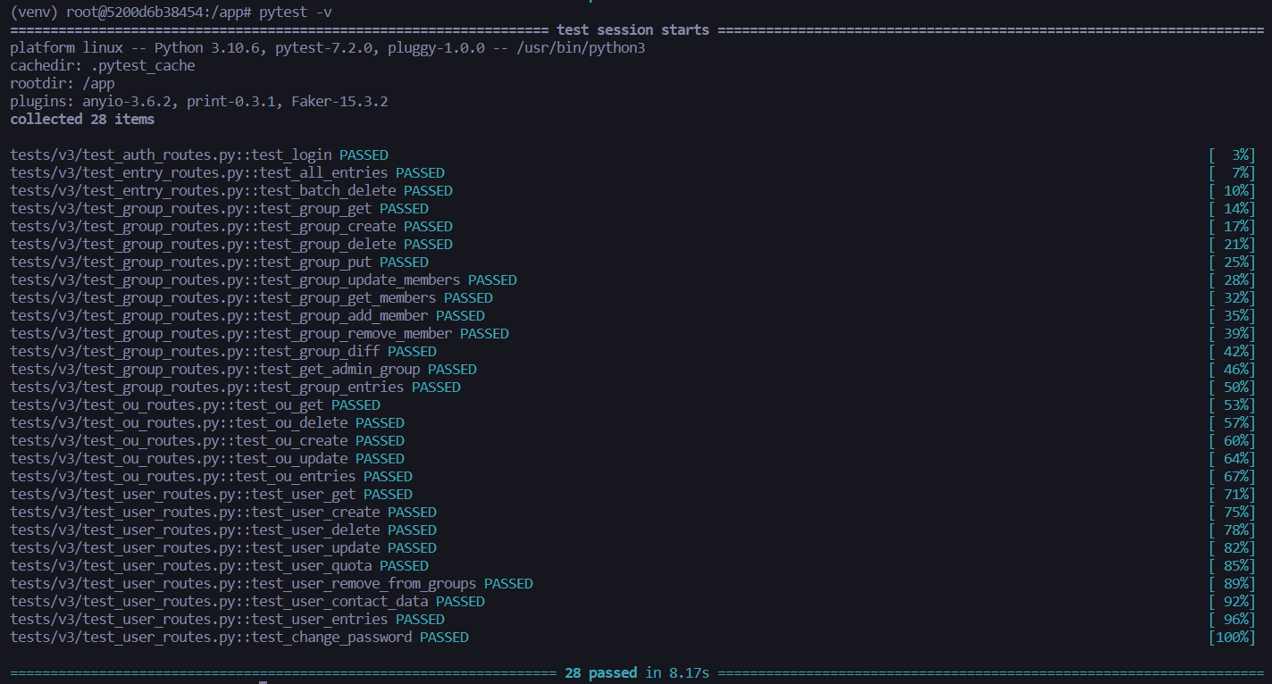

Figura 9. Pruebas ejecutándose correctamente

# Conclusiones

Tras el análisis se puede concluir que el uso de las técnicas de captura de la información son herramientas de gran importancia para un analista de negocio al comprender como funciona el mismo, todos los procesos de negocio que intervienen en él, las reglas de negocio que están presente en las actividades que se realizan. En el trabajo desarrollado se aplicaron las técnicas estudiadas en la asignatura de Ingeniería de Requisitos, específicamente en el contexto de la gestión de Recursos Humanos de la empresa Avangenio, donde, como resultado de aplicación de dichas técnicas se obtuvo: Flujo del Negocio, Modelo de Dominio, Diagrama de Casos de Uso del Sistema, Diagramas de Actividades, respectivos requisitos funcionales y descripción detallada y los posibles problemas frecuentes a enfrentar.

# Referencias bibliográficas

[1] R. Mercurio and B. Merrill, “Beginning Microsoft 365 collaboration apps: working in the Microsoft cloud”. Berkeley, CA: Apress, 2021.

[2] J. B. Keegan, “An Overview Of Collaboration Software" Sep. 18, 2019. https://www.forbes.com/sites/forbestechcouncil/2019/09/18/an-overview-of-collaboration-software/?sh=3ac85b342cee (accessed Jun. 11, 2023).

[3] Google, “Manage Workspace with Admin Dashboard - Google Workspace.” https://workspace.google.com/intl/en/products/admin/ (accessed Jun. 22, 2023).

[4] Microsoft, “Single Sign-On (SSO): Secure App Access Solutions | Microsoft Security.” https://www.microsoft.com/en-us/security/business/identity-access/azure-active-directory-single-sign-on (accessed Jun. 21, 2023).

[5] V. Beltran, “Characterization of web single sign-on protocols" IEEE Commun. Mag., vol. 54, no. 7, pp. 24–30, Jul. 2016, doi: 10.1109/MCOM.2016.7514160.

[6] E. C. Dias and R. de F. Ribeiro, “Single sign-on: an information security approach" in Proceedings of the 13th CONTECSI International Conference on Information Systems and Technology Management, 2016, vol. 13, pp. 2874–2896, doi: 10.5748/9788599693124-13CONTECSI/PS-4061.

[7] Avangenio, “Productos propios" 2023. https://avangenio.com/productos-propios/ (accessed Jun. 21, 2023).

[8] Usmanu Danfodiyo University, M. K. Hamza, H. Abubakar, Y. M. Danlami, “Identity and Access Management System: a Web-Based Approach for an Enterprise" PoS, vol. 4, no. 11, pp. 2001–2011, Nov. 2018, doi: 10.22178/pos.40-1.

[9] P. Sharma, V. K. Sihag, “Hybrid Single Sign-On Protocol for Lightweight Devices" in 2016 IEEE 6th International Conference on Advanced Computing (IACC), 2016, pp. 679–684, doi: 10.1109/IACC.2016.131.

[10] N. Naik, P. Jenkins, “A secure mobile cloud identity: criteria for effective identity and access management standards" presented at the 2016 4th IEEE International Conference on Mobile Cloud Computing, Services, and Engineering (MobileCloud), 2016, pp. 89–90, doi: 10.1109/MobileCloud.2016.22.

[11] RedHat, “What is lightweight directory access protocol (LDAP) authentication?" Jun. 03, 2022. https://www.redhat.com/en/topics/security/what-is-ldap-authentication (accessed Jun. 21, 2023).

[12] Microsoft, “LDAP authentication with Azure Active Directory" Oct. 01, 2023. https://learn.microsoft.com/en-us/azure/active-directory/fundamentals/auth-ldap (accessed Jun. 22, 2023).

[13] J. Schwenk, “Web security and Single Sign-On protocols" in *Guide to Internet Cryptography: Security Protocols and Real-World Attack Implications*, Cham: Springer International Publishing, 2022, pp. 467–503.

[14] Apache, “Welcome to Apache Directory Studio" Jul. 24, 2021. https://directory.apache.org/studio/ (accessed Jun. 22, 2023).

[15] Oracle, “Oracle Directory Server Enterprise Edition Directory.” https://docs.oracle.com/en/cloud/paas/identity-cloud/idcsc/odsee.html (accessed Jun. 22, 2023).

[16] A. Bartlett, “Samba 4-Active Directory”, *Samba. Org., 78*, vol. 78, 2005.

[17] Samba, “What is Samba?” https://www.samba.org/samba/what_is_samba.html (accessed Jun. 22, 2023).

[18] T. Carpenter, “Microsoft Windows Server Administration Essentials”, 1st ed. Indianapolis, Ind: Sybex, 2011, p. 400.

[19] J. Cooper, “The Book of Webmin: Or How I Learned to Stop Worrying and Love UNIX*”*, 1st ed. San Francisco: No Starch Press, 2003, p. 312.

[21] V. S. Garófalo Jerez, “VicentGJ/AD-webmanager: A web interface for administration of Active Directory Domains, made in Python, with focus on ease of use and simplicity.” https://github.com/VicentGJ/AD-webmanager/ (accessed Jun. 22, 2023).